Муниципальное автономное дошкольное образовательное учреждение детский сад комбинированного вида «СКАЗКА»

ПРОЕКТНАЯ РАБОТА
«Настоящий снег
и
вещества, зрительно похожие на него»

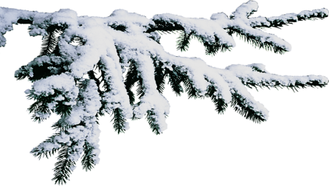

Исполнитель:
воспитанник старшей группы
МАДОУ «Сказка»
Якубенко Ульяна
руководитель:
воспитатель МАДОУ «Сказка»
Егорова Ирина Николаевна

г. Лабытнанги 2014 г.

Аннотация
Цель моего проекта: «Схожи ли по своим свойствам, настоящий снег и вещества, зрительно похожие на него?» Познакомиться с природным явлением «Снег». Выяснить опытным путём, действительно ли вещества зрительно похожие на снег, могут соперничать с красотой и некоторыми свойствами настоящего снега.
Данная цель реализуется через решение следующих задач:
- Выяснить, что такое природное явление «Снег»
- Определить, какие вещества зрительно похожи на снег
- Провести опыты с этими веществами и настоящим снегом
- Развить интерес к природному явлению через художественное слово
В своей работе использую следующие методы и приёмы:
Наблюдение, сбор информации, беседа, рассказ воспитателя, вопросы проблемного характера, экспериментальная деятельность (опыты), чтение художественной литературы.
По окончании экспериментальной деятельности получены следующие результаты:
- Снег - атмосферные осадки, состоящие из ледяных кристаллов разной формы – снежинок, в основном шестиугольных пластинок и шестилучевых звёздочек; выпадает из облаков при температуре воздуха ниже 0 ⁰С
- Сахарный песок и соль зрительно очень похожи на кристаллы снега
- Измельчённый пенопласт и содержимое подгузника – полиакрилат натрия - зрительно похожи на хлопья снега
- Настоящий снег хоть не долговечен, но вещества похожие зрительно на настоящий снег, не имеют такого свойства снега как лёгкость, не сравнятся с ним по красоте, хотя некоторые свойства, как впитываемость воды продемонстрировал полиакрилат натрия, а скрипучесть - все вещества в разной степени.
Введение
Лежит пушистая,
Снежинка смелая.
Какая чистая,
Какая белая!
Мы на прогулке рассматривали ветку ели, покрытую снегом.
И я подумала, а что такое снег? Нам сегодня читали сказку «Госпожа Метелица».
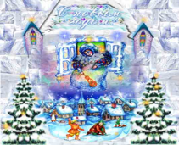
А в ней говорится, что когда Госпожа Метелица
взбивает свою перину и подушки так сильно,
что перья во все стороны летят,
то на земле снег идет.

Взяла снежинку на свою варежку, какая она красивая. Хотела потрогать её рукой, а она растаяла, превратилась в капельку воды. А вот интересно, а есть ли такие вещества, которые похожи на настоящий снег и если есть, то обладают ли они хоть какими-нибудь свойствами настоящего снега, и будут ли они также красивы, как настоящий снег.
Объектом моего исследования является – Природное явление «Снег» и «Вещества, зрительно похожие на снег».
Предмет – установление опытным путём разницы и схожести между веществами, зрительно похожими на настоящий снег и настоящим снегом.
Гипотеза – предполагаю, что экспериментальным путём можно увидеть:
- Что зрительно похожие на настоящий снег вещества, действительно зрительно похожи на настоящий снег
- Что зрительно похожие на настоящий снег вещества и настоящий снег, по-разному ведут себя в воде, в комнате, на улице
- Что созданный мною искусственный снег из зрительно похожих на настоящий снег веществ более долговечен, чем настоящий

2. Описание работы
2.1.Словарь терминов и понятий
Снег, твёрдые атмосферные осадки, состоящие из ледяных кристаллов разной формы – снежинок, в основном шестиугольных пластинок и шестилучевых звёздочек; выпадает из облаков при температуре воздуха ниже 0 ⁰С. (Большой энциклопедический словарь)
Снег – атмосферные осадки – белые пушинки, хлопья, представляющие собой кристаллики льда, а также сплошная масса этих осадков, покрывающая землю зимой. (Толковый словарь русского языка С.И.Ожегов)
Снег – мёрзлые пары, падающие, в виде хлопьев, клочьев, с облаков; самый рыхлый лёд, заменяющий зимой дождь. (Толковый словарь живого великорусского языка В.Даля)

2.2.Этапы работы
Сначала я задала вопрос воспитателю: «А что такое снег?».
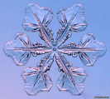
Мне объяснили, что это атмосферные осадки, состоящие из ледяных кристаллов разной формы – снежинок, в основном шестиугольных пластинок и шестилучевых звёздочек; выпадает из облаков при температуре воздуха ниже 0 ⁰С.
Снег заменяет зимой дождь.
Дома я попросила маму посмотреть в интернете, что такое снег и узнала, что снег возникает в атмосфере (поэтому наверно называется атмосферными осадками), водные пары, содержащиеся в воздухе, при охлаждении начинают конденсироваться: образуются мельчайшие водяные капли. Замерзая, они служат ядрами для роста ледяных кристаллов – снежинок. Снежинка – это скопление маленьких кристаллов льда, которые отражаются друг от друга, потому у снега белый цвет. В большинстве случаев снежинки имеют форму шестигранных пластинок, звёздочек с шестью лучами. В 1885 году американский фермер Уилсон Бентли получил удачную фотографию снежинки под микроскопом. Он занимался этим 46 лет. На основе его работ было доказано, что не существует двух абсолютно одинаковых снежинок. Снежинки на 95 процентов состоят их воздуха. Поэтому они так медленно падают на землю. Снег скрипит при температуре ниже -2⁰С, -5⁰С, выше этой температуры не скрипит. На это есть две причины: во-первых, звук появляется при ломании кристаллов снега, во-вторых при скольжении кристаллов друг о друга под давлением. При ходьбе по снегу, при лепке снежков, катании на санках и лыжах. Снег начинает таять при температурах выше 0⁰С.
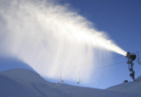
А еще я узнала, что, оказывается люди, научились делать искусственный снег. Из того же, из чего он получается и в природе – из воды. Причем для Олимпийских игр отбирают самую чистую воду – из горных источников и озер. Полученную массу распыляют с помощью снежных пушек – она и опадает на землю в виде снежинок.

И тогда я задалась мыслью, а можно ли в домашних условиях создать искусственный снег, ведь у меня нет снежной пушки для распыления искусственной массы снега. Я обратилась с этим вопросом к воспитателю. Ирина Николаевна предложила опробовать вещества, зрительно похожие на настоящий снег. Мы с ней выяснили, что можем провести опыты с такими веществами как сахар, соль, пенопласт и полиакрилат натрия (содержимое подгузника). Они зрительно напоминают снежинки.
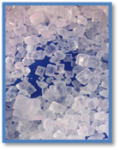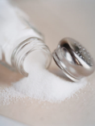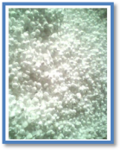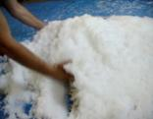

2.3.Экспериментальная деятельность:
Опыт №1: «Лёгкий снег»
Материал: Настоящий снег, сахар, соль, пенопласт, полиакрилат натрия
Мы взяли с собой на улицу соль, сахар, пенопласт и полиакрилат натрия и решили проверить, такие же они лёгкие и воздушные, как настоящий снег. Подбросили в воздух настоящий снег и вещества и увидели, что снежинки ещё кружатся в воздухе, а соль, сахар, пенопласт и полиакрилат натрия, уже лежат на земле.
Вывод:
Настоящий снег самый лёгкий, хотя пенопласт дольше других веществ, зрительно похожих на настоящий снег, продержался в воздухе.

Опыт №2: «Скрип снега»
Материал: Настоящий снег, сахар, соль, пенопласт, полиакрилат натрия
Ходили по снегу, слушали его скрип. Насыпали на разные плоскости, сахар, соль, пенопласт, полиакрилат натрия. Прошлись по ним.
Вывод: Все эти вещества, как и снег, скрипят.
Опыт №3: «Вода»
Материал: Настоящий снег, сахар, соль, пенопласт, полиакрилат натрия, вода
Положим в разные ёмкости соль, сахар, пенопласт, полиакрилат натрия и настоящий снег. Теперь нальём в каждую ёмкость немного воды и посмотрим, как все эти вещества взаимодействуют с водой.
- Сахар и соль растворились в воде 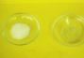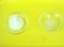
- Пенопласт плавает на поверхности 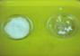
- Полиакрилат натрия впитал в себя воду и стал похож
на комки настоящего снега 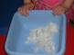
- Настоящий снег тоже впитал в себя воду и
из него получился хороший снежок 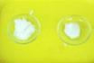

Вывод: При взаимодействии веществ с водой мы получили разный эффект и наиболее близкий результат мы получили с полиакрилатом натрия, он похож на комки настоящего снега.
Опыт№4: «Среда обитания»
Материал: Настоящий снег, сахар, соль, пенопласт, полиакрилат натрия.
Поместим вещества, зрительно похожие на настоящий снег и настоящий снег в противоположенную среду обитания. Настоящий снег занесём в группу, а соль, сахар, пенопласт и полиакрилатом натрия, вынесем в разных ёмкостях на улицу и пронаблюдаем изменение их состояния при смене среды обитания. Настоящий снег растаял и превратился в воду, а вещества, зрительно похожие на настоящий снег остались в неизменном виде. 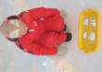 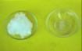
Вывод: Настоящий снег недолговечен при смене среды обитания, в отличие от веществ, зрительно похожих на настоящий снег.
Опыт№ 5: «Снежная веточка»
Материал: клей ПВА, соль, сахар, пенопласт, полиакрилат натрия, веточки ели
Для создания еловой веточки в искусственном снегу я использовала сначала сахар и клей ПВА. Намочила веточку в клее, обсыпала её сахаром и оставила высыхать. То же проделала с пенопластом. В сделанный солевой раствор опустила еловую веточку и оставила на некоторое время, чтобы она покрылась кристаллами соли. В ёмкость с полиакрилатом натрия налила воды. Он превратился в массу, напоминающую настоящий снег, разложила эту массу по еловой веточке и оставила высыхать.

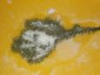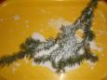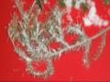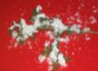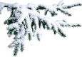
Полученные украшенные разными веществами веточки сравнила с веточкой с настоящим снегом.
Вывод: Веточка с настоящим снегом более пушистая и красивая.
3.Заключение:
После проделанной работы я выяснила, что вещества зрительно похожие на снег, не могут соперничать с красотой настоящего снега. Хотя по некоторым свойствам они похожи на настоящий снег, а снег по своим свойствам недолговечен.
Настоящий снег самый лёгкий, хотя пенопласт дольше других веществ, зрительно похожих на настоящий снег, продержался в воздухе.
Все эти вещества, зрительно похожие на настоящий снег, скрипят при нажатии на них, как настоящий снег.
Полиакрилат натрия впитал в себя воду и стал похож на комки настоящего снега.
Но зато теперь я знаю, как можно украсить веточку ели искусственным снегом, слепить снеговика из полиакрилат натрия, сделать блестящий снег из соли и сладкую веточку из сахара.
Снежные конфетки
И.Вешегонова
Снег, снег, снег, снег
Обсыпает ветки.
На березе, на сосне
Снежные конфетки.
Висят конфетки
На каждой ветке, белоснежные.
А на елочке у нас
Снег не настоящий,
Но такой же, как в лесу,
Белый и хрустящий.

4. Список литературы
Толковый словарь живого великорусского языка В.И. Даля /Сост. Н.В. Шахматова и др.- Спб.: ИД «Весь», 2004.
Толковый словарь русского языка С.И.Ожегов и Н.Ю.Шведова – Москва «АЗЪ»,1994г.
Сайт: http://nsportal.ru/ap/ap/drugoe/sneg
Сайт: http://ppt4web.ru/detskie-prezentacii/chto-takoe-sneg.html
Сайт: http://www.maaam.ru/detskijsad/opyty-so-snegom-chto-takoe-sneg.html

